オペレーションズリサーチ誌 編集委員会御中

査読結果に対する回答書

この度は，私どもの拙稿をご査読並びに非常に有益なご助言を頂きまして，誠にありがとうございました．
ご指摘頂きました箇所を中心に論文全体に対する検討を行い，加筆・修正を致しました．以下に，頂きましたコメントとその回答を記載させて頂きます．また，論文中の修正・追記箇所には査読者Aのご指摘に対する修正箇所は青色の文字，査読者Bのご指摘に対する修正箇所は赤色の文字で示させて頂いております．大変恐縮ではございますが，ご確認の程，何卒宜しくお願い申し上げます．

受付番号：DACR07-3
タイトル：Gate Retrieval-Augmented Forecasting による書籍需要予測

-----------------------------------------------------------------------------------------------------------

【査読者Aから頂いたコメント】
距離関数 $d$の選択が結果に与える影響について言及していただきたい．また，本研究の実験において具体的にどの距離関数を用いたのかを本文中に明記する必要があると思われる．

【著者の回答】
ご指摘いただきましてありがとうございました．距離関数の定義を本文に記載しておらず，大変失礼いたしました．
まず，距離尺度に対するご質問ですが，本研究では，標準化後のローカルコンテキストと各ウィンドウとの間の二乗ユークリッド距離を距離尺度として使用しております．具体的には，まず学習データの系列を長さ$L$のウィンドウに区切り，各ウィンドウを$w_{i}∈R^{L}$として，過去のウィンドウ集合$D={\left\{w_{i}\right\}}_{i=1}^{N}$を構成いたします．ここで，$N$はウィンドウ数です．また，予測対象の直近$L$時点をローカルコンテキスト$x∈R^{L}$とし，$x$と$w_{i}$をそれぞれ平均0，標準偏差1に標準化した系列を$\tilde{x}$，${\tilde{w}}_{i}$といたします．このもとで，$\tilde{x}$と${\tilde{w}}_{i}$の距離$d\left(\tilde{x},{\tilde{w}}_{i}\right)$として，以下の式(2)に示す二乗ユークリッド距離を使用しております．
$d\left(\tilde{x},{\tilde{w}}_{i}\right)=\sum_{t=1}^{L}{{\left({\tilde{x}}_{t}-{\tilde{w}}_{i,t}\right)}^{2}}$ (2)
ここで，${\tilde{x}}_{t}$と${\tilde{w}}_{i,t}$は，それぞれ$\tilde{x}$と${\tilde{w}}_{i}$の第$t$要素を表します．本研究では，この距離が小さい上位$K$件のウィンドウを参照ウィンドウとして取得しており，その検索には近傍検索のライブラリであるFaissを用いております．
また，距離関数の選択が結果に与える影響についてですが，距離の選択は取得される参照ウィンドウそのものを変えるため，予測結果に影響し得ます．本研究の距離は標準化後の系列に対するものであり，需要の水準や振幅の違いを無視して変動の形状だけで参照を選びます．一方，標準化を行わない距離や動的時間伸縮法のように，水準の違いや時間軸のずれを考慮する尺度に替えると，参照の選び方が変わります．需要規模の近さを重視する場合には標準化を行わない距離が，時間軸のずれを許容して形状を照合する場合には動的時間伸縮法が適する可能性がございます．
しかしながら，本研究では，距離尺度の違いが予測結果に与える影響は限定的であると考えております．その根拠は，先行研究における実証結果と，提案手法のゲート機構の働きでございます．
まず，先行研究の実証結果についてご説明いたします．Cross-RAG（S. Lee et al., "Cross-RAG: Zero-Shot Retrieval-Augmented Time Series Forecasting via Cross-Attention," arXiv:2603.14709, 2026）は，検索した各参照の出力を，予測対象との関連度に応じてcross attentionで重み付けし，統合する手法です．同研究では，参照の検索に用いる類似尺度をコサイン類似度，ユークリッド距離，相関係数の3種類に変えて，7つの公開データセットで予測精度を比較しております．その結果，平均MSEは0.191〜0.194の範囲にとどまり，類似尺度の違いが予測精度にほとんど影響を与えないことが実証的に示されております．
次に，提案手法のゲート機構の働きについてご説明いたします．Cross-RAGが参照ごとに重みを付けるのに対し，提案手法のゲート機構は参照ウィンドウのパッチごとに重みを付けるという違いはございますが，いずれも予測対象との関連度に応じて参照の寄与を調整する点で共通しております．具体的には，ゲート機構は，ローカルコンテキストの要約ベクトルと各参照ウィンドウのパッチ表現との関連度から，パッチごとの重みを求めます．そして，この重みを対応するパッチ表現に掛けることで，予測対象との関連が薄い参照ウィンドウが予測に与える寄与を小さくいたします．このため，距離尺度を変えたことで関連の薄い参照ウィンドウが取得されたとしても，その影響はゲート機構によってある程度抑えられることが期待されます．
ただし，本研究のデータを用いて距離尺度の影響を直接検証したわけではございません．査読者にご指摘いただきました点については今後さらに検討する余地があると考え，複数の距離尺度を比較する検証を今後の課題として，新原稿の4.1 概要の脚注および7. おわりにに記載いたしました．また，本研究で用いた距離の定義を3. 従来手法に，実験における距離と近傍検索の実装を5.3 実験設定に記載いたしました．

新原稿 p.2 右カラム，3. 従来手法（記載の追加）：
なお本研究では，距離$d$として，標準化後のウィンドウ間の二乗ユークリッド距離
$d\left(\tilde{x},{\tilde{w}}_{i}\right)=\sum_{t=1}^{L}{{\left({\tilde{x}}_{t}-{\tilde{w}}_{i,t}\right)}^{2}}$ (2)
を用いる．ここで${\tilde{x}}_{t}$と${\tilde{w}}_{i,t}$は，それぞれ$\tilde{x}$と${\tilde{w}}_{i}$の第$t$要素を表す．この距離は標準化後の系列に対して定義されるため，系列の水準や振幅の違いを除いた変動の形状の類似度を測ることになる．

新原稿 p.3 右カラム，4.1 概要（脚注の追加）：
距離$d$の選択は，取得される参照ウィンドウそのものを変えるため，予測結果に影響し得る．一方で，Cross-RAG [12] のように各参照の出力を予測対象との関連度に応じて重み付けして統合する枠組みでは，類似尺度を変えても予測精度がほとんど変化しないことが報告されている．ゲート機構も同様に各参照ウィンドウのパッチ表現を予測対象との関連度に応じて重み付けすることから，本研究では式(2)の距離を用いるものとし，距離尺度の違いによる性能評価は今後の課題とする．

新原稿 p.6 左カラム，5.3 実験設定（記載の追加）：
このときの類似度は，式(2)に示した標準化後のウィンドウ間の二乗ユークリッド距離により測るものとし，近傍検索の実装にはFaiss[13]を用いた．

新原稿 p.14 右カラム，7. おわりに（記載の追加）：
今後の課題として，複数の距離尺度を比較し，距離尺度の選択が予測精度に与える影響を検証すること，形状以外の観点も取り入れた類似尺度，参照を組み合わせたゲート機構の検討，受賞や映像化，SNS上での話題化といった外生的な契機の情報を参照ウィンドウの検索条件や共変量として取り込む拡張などが挙げられる．

【査読者Aから頂いたコメント】
Top-K における K の設定方法について，結果に対する感度を検討する必要があると考える．例えば，K を変化させた感度分析や追加実験を行うことで，提案手法の頑健性を示すことができるのではないか．

【著者の回答】
ご指摘ありがとうございました．$K$の感度を確認しておらず，大変失礼いたしました．
ご指摘に則り，参照件数$K$を1，3，5，7に変えてそれぞれモデルを学習し直し，学習時と同じ$K$で予測した精度を比較いたしました．なお，本研究では予測を単一の値ではなく分位点として出力しており，$τ$はその水準を表します．$τ=0.5$が中央の予測値，$τ=0.1$と$τ=0.9$がそれぞれ予測の下限と上限にあたります．結果は下表の通りです（*は本研究で採用した設定）．

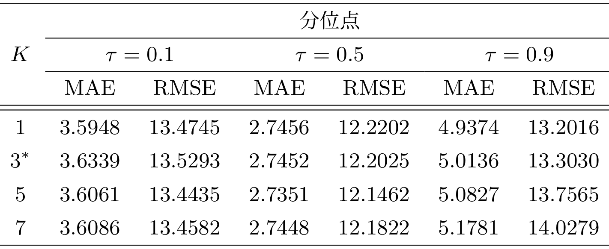

中央値（$τ=0.5$）のMAEはいずれの$K$でも2.735〜2.746となり，その変動は0.4%以内でした．一方，上側分位点（$τ=0.9$）は$K$が増えるほど誤差が大きくなり，$K=1$の4.94に対し$K=7$では5.18でした．このとき予測区間の幅は$K=1$の6.38から$K=7$の6.67へ広がる一方，実績が上側分位点に収まる割合は87.0%から87.4%とほぼ変わっておらず，精度が上がらないまま区間だけが広がっております．
$τ=0.5$のMAEがほとんど変わらないのは，2件目以降に追加される参照が1件目とよく似ており，新しい情報がほとんど増えないためと考えております．参照と予測対象との距離は中央値で69.9〜86.3ですが，参照同士の距離は57.8〜71.4とそれよりも近く，検索された参照は互いに似た波形の集まりでございます．そのため件数を増やしても，同じような波形が重ねて与えられることになります．一方でゲート機構は参照1件あたりの影響を抑えており，ゲートの出力の平均は$K=1$の0.28から$K=7$の0.23へ下がりますが，件数の増加を打ち消すほどではなく，通過する総量は0.28から1.62へ増えます．新しい情報が加わらないまま参照由来の情報量だけが増えるため，$τ=0.5$の精度は変わらず上側分位点だけが押し上げられるものと考えております．
参照件数が精度を大きく左右しない傾向は，先行研究でも報告されております．Cross-RAGは，検索した各参照の入力が予測対象とどれだけ似ているかに応じて，その参照の出力をcross attentionで重み付けして統合する手法です．7つの公開データセットを用いたゼロショット予測において参照件数を1件から15件まで変えたところ，平均MSEは0.1953から0.1911までの緩やかな改善にとどまったと報告されております（S. Lee et al., arXiv:2603.14709, 2026）．同研究では，過去のデータに似た区間が数多く重複して含まれることも指摘されており，本研究で参照同士が互いに似ていたことと同様の傾向を示しております．
続いて，本研究で$K=3$とした理由について説明いたします．本研究で用いたChronos-Boltは，基盤モデルChronosを高速化したモデルです．元のChronosが一度に入力できる系列の長さは512時点であり，ローカルコンテキストと参照ウィンドウをいずれも長さ$L=128$とすると，両者を連結した長さ$(K+1)L$が512に収まる最大の件数が$K=3$となります．一方，Chronos-Boltが一度に入力できる長さは2048時点であり，本研究の設定では$K$を15まで増やすことができます．しかしながら，従来手法ProtoRAFの原論文（K. Tire et al., "Retrieval Augmented Time Series Forecasting," arXiv:2411.08249, 2024）では，Chronos-BoltではなくChronosが基盤モデルとして用いられております．そこで本研究では，Chronosを基盤モデルとする場合にも同じ設定で比較できるよう，Chronosの入力長に収まる$K=3$を採用いたしました．上記の感度分析の通り，$τ=0.5$の精度は$K$によらずほぼ一定であり，この設定が主要な結果を左右するものではないと考えております．
本研究で$K=3$とした理由を5.3 実験設定に，参照件数$K$の感度分析の結果の概略を5.4.1 実験1に追記いたしました．

新原稿 p.6 左カラム，5.3 実験設定（記載の追加）：
$K=3$は，ローカルコンテキストと参照ウィンドウを連結した長さ$(K+1)L$が，Chronosの入力長である512時点に収まる最大の件数である．Chronos-Boltの入力長は2048時点であり，$K$を15まで増やすことができる．しかし，ProtoRAFの原論文[4]はChronosを基盤モデルとしているため，Chronosを基盤モデルとする場合にも同じ設定で比較できるよう，$K=3$を採用した．

新原稿 p.8 左カラム，5.4.1 実験1（記載の追加）：
また，参照件数$K$に対する感度を確認するため，$K$を1，3，5，7に変えてGateRAFを学習し直し，学習時と同じ$K$で予測した．$τ=0.5$のMAEは2.735〜2.746であり，$K$による変動は0.4%以内にとどまった．一方，$τ=0.9$のMAEは$K=1$の4.94から$K=7$の5.18へ増加した．検索される参照ウィンドウは互いに似た波形であることが多いため，$K$を増やしても新たな情報はほとんど加わらず，参照に由来する寄与だけが増えて上側分位点が押し上げられたと考えられる．

【査読者Aから頂いたコメント】
提案手法では処理を5つのステップに分割していることから，従来手法と比較して計算コストが増加する可能性があるように見受けられる．提案手法と従来手法の計算量，学習時間，あるいは予測時間について比較または考察があると，本手法の実用性を評価しやすくなると考える．

【著者の回答】
ご指摘ありがとうございました．計算コストについての記載がなく，また文中の5つのステップという表現が処理の追加を連想させる記述となっておりました．わかりづらい記載となり，大変失礼いたしました．
結論から申し上げますと，提案手法を用いても計算コストが大きく悪化することはございません．エンコーダの自己注意の計算量は参照件数に対して従来手法より緩やかにしか増えず，実測の推論時間でも従来手法ProtoRAFの約1.16倍にとどまります．以下，計算量と実測の順に説明いたします．
まず，5つのステップへの分割は説明の便宜上の区分であり，参照ウィンドウとローカルコンテキストを独立に符号化するための構成です．したがって，逐次的な処理の追加を意味するものではございません．Step 1とStep 2のエンコードは互いに独立であり，同一のエンコーダへまとめて入力することで並列に実行できます．また，Step 3からStep 5はパッチ表現に対する要素ごとの積と多層パーセプトロンの適用にとどまり，エンコーダの処理に比べて無視できる規模となります．
また，計算量の観点から申し上げますと，提案手法のエンコーダの自己注意の計算量は，従来手法ProtoRAFより小さくなります．ローカルコンテキストおよび参照ウィンドウの長さを$L$，エンコーダがこれを分割したパッチの数を$P$，エンコーダの埋め込み次元を$D$，参照ウィンドウの件数を$K$とすると，ProtoRAFがパッチ数$\left(K+1\right)P$の単一系列を符号化するのに対し，提案手法はパッチ数$P$の系列を$K+1$本符号化します．自己注意の計算量は系列長の二乗に比例するため，ProtoRAFの$O\left({\left(K+1\right)}^{2}P^{2}D\right)$に対し提案手法では$O\left(\left(K+1\right)P^{2}D\right)$となり，参照の連結に伴う二次的な増加は生じません．すなわち参照件数$K$に対して，ProtoRAFが二乗で増えるのに対し，提案手法は線形の増加にとどまります．また，ゲート機構が追加する計算量は$O\left(KPD^{2}\right)$であり，エンコーダ全体と比べて小さい規模です．一方で，提案手法は各参照を独立した系列として扱うため，系列ごとに区切りの要素が付き，処理する要素の数はその分だけ増加いたします．なお，参照ウィンドウの検索に要する計算は両手法で完全に共通であり，本実験の条件では1予測あたり0.20ミリ秒と，モデルの順伝播に対して無視できる水準でした．
その上で，同一の計算機のGPU上で同一の入力を与え，各手法の推論時間を30回測定した平均を示しております．結果は下表の通りです（バッチサイズ16，$L=128$，$K=3$，括弧内はBaselineに対する比）．下表は新原稿の表1と同じものでございます．
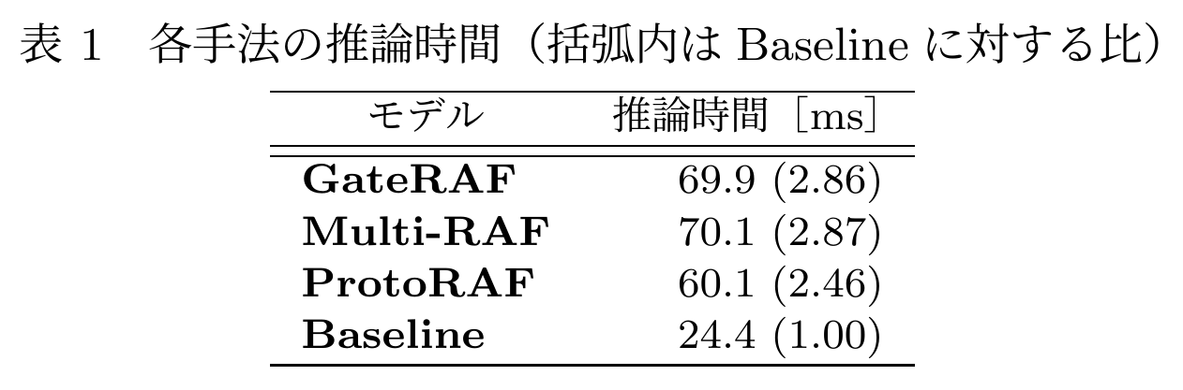

提案手法は従来手法ProtoRAFに対し，推論で約1.16倍の時間を要します．自己注意の計算量が小さいにもかかわらず推論時間がやや長くなるのは，本実験ではパッチ数が$P=8$と小さく，自己注意の二次の項よりも，処理する要素の数に比例する全結合層の計算が大半を占めるためです．処理する要素の数は，$K=3$のときProtoRAFの33に対し，提案手法では系列ごとに区切りの要素が付く分だけ多い36となります．この増分は参照を独立に符号化することによるものであり，ゲート機構自体による増分は，Multi-RAFとの差から1%未満（測定誤差の範囲内）にとどまっております．
以上の計算量の考察と推論時間の実測結果を，4.4 計算コストとして本文に追記いたしました．

新原稿 p.5 左カラム，4.4 計算コスト（節の新設）：
提案手法は処理を5つのステップに分けるが，これは参照ウィンドウとローカルコンテキストを独立に符号化するための構成であり，逐次的な処理を追加するものではない．Step 1とStep 2のエンコードは互いに独立に実行でき，Step 3からStep 5はパッチ表現に対する要素ごとの積と多層パーセプトロンの適用にとどまる．
計算量の観点では，ProtoRAFがパッチ数$\left(K+1\right)P$の単一系列を符号化するのに対し，提案手法はパッチ数$P$の系列を$K+1$本符号化する．そのためエンコーダの自己注意の計算量は，ProtoRAFの$O\left({\left(K+1\right)}^{2}P^{2}D\right)$に対し，提案手法では$O\left(\left(K+1\right)P^{2}D\right)$となり，参照の連結に伴う二次的な増加は生じない．ゲート機構が追加する計算量は$O\left(KPD^{2}\right)$であり，エンコーダ全体と比べて小さい規模にとどまる．また，参照ウィンドウの検索に要する計算は両手法で共通である．
実際に，5.3節で述べる実験設定（$L=128$，$K=3$）のもとで，同一の計算機のGPU上でバッチサイズ16の同一の入力を与え，各手法の推論時間を30回測定して平均した結果を表1に示す．GateRAFの推論時間はProtoRAFの約1.16倍であり，自己注意の計算量の大小とは逆になった．これは，本実験ではパッチ数が小さく，推論時間の大半を全結合層の計算が占めるためと考えられる．

新原稿 p.5 左カラム，表1（新規追加）：

【査読者Aから頂いたコメント】
販売冊数に生じるスパイクの大きさや発生頻度について，さらなる考察が必要であるように思われる．書籍の売上は，さまざまな契機によって一時的に大きく増加する可能性があるが，その頻度や規模によって予測の難易度も異なると考えられる．例えば，スパイクの頻度や大きさごとに予測性能を評価することで，提案手法がどのような状況で有効であるかをより明確にできるのではないか．

【著者の回答】
スパイクの現れ方による評価が不足しており，大変失礼いたしました．また，大変貴重なご指摘をいただきまして誠にありがとうございました．
ご指摘いただいた2つの観点のうち，スパイクの大きさにつきましては，表3の$z$スコアがその時点の需要が平常水準からどれだけ離れているかを表しており，$z$スコアによる区分がスパイクの大きさ別の評価に該当いたします．一方，発生頻度による評価は行っておりませんでした．そこで，書名ごとに，評価期間の64日のうち$z$スコアが2を超えた時点の数を数え，これをスパイクの発生頻度といたしました．$z$スコアによる区分が個々の時点における需要の水準に着目するのに対し，発生頻度による区分は書名ごとのスパイクの現れやすさに着目するものでございます．そのうえで，発生頻度により書名を1回，2回，3回，4回，5回，6回以上の6つの区分に分けました．そして区分ごとに，その区分に属する書名の評価期間64日分の全時点を対象として，提案手法GateRAF，Multi-RAF，従来手法ProtoRAF，Baselineの4手法の予測誤差をMAEとRMSEにより分位点ごとに算出いたしました．この評価では，スパイクが多く現れる書名ほど提案手法による誤差の改善が大きいかを確認いたします．そのような傾向が得られれば，提案手法が過去の類似事例を参照することが，スパイクの多い書名の予測に有効であるといえます．なお，評価期間中に一度もスパイクが生じなかった25書名は，発生頻度による層別の対象とならないため除外し，残る1,132書名を対象としております．
結果を下表（新原稿の表4）に示します．表の列は発生頻度の区分を表し，区分ごとにMAEとRMSEを示しております．「対象書名数」の行は，各区分に属する書名の数となります．その下の行では，分位点の水準$τ$ごとに4手法の結果をまとめており，太字は各分位点・各区分で最も小さい誤差を示しております．なお，本研究では予測を単一の値ではなく分位点として出力しており，$τ$はその水準を表します．$τ=0.5$が中央の予測値，$τ=0.1$と$τ=0.9$がそれぞれ予測の下限と上限にあたります．
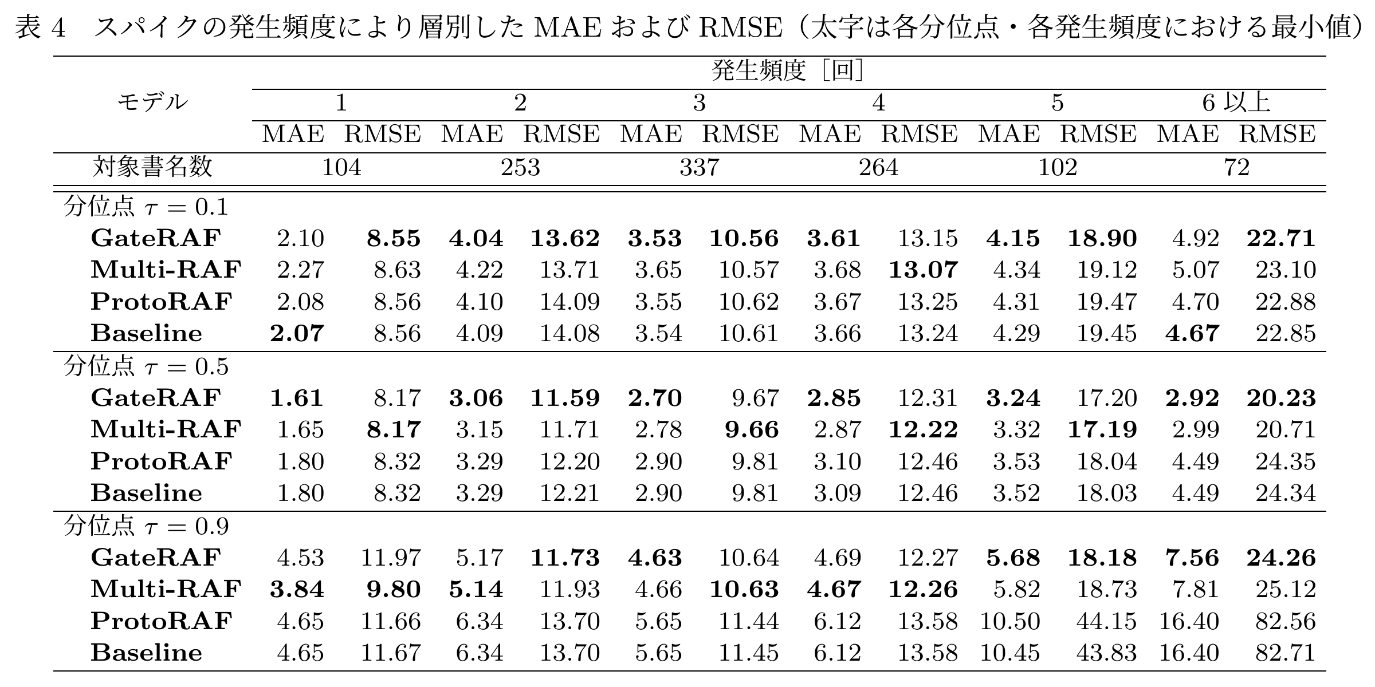

次に，表の見方を含めて結果をご説明いたします．ここでは，従来手法ProtoRAFに対する提案手法GateRAFの改善率として，ProtoRAFのMAEに対してGateRAFのMAEが減少した割合を算出いたしました．まず，表の分位点$τ=0.5$の段で，GateRAFとProtoRAFのMAEを，発生頻度による書名の区分，すなわち表の列の1回，2回，3回，4回，5回，6回以上ごとに比べます．改善率は，発生頻度が1回の書名から順に10.6%，7.0%，6.9%，8.1%，8.2%，35.0%であり，発生頻度が1回から5回の書名では約7〜11%にとどまるのに対し，6回以上の書名では約35%に達します．同様に，分位点$τ=0.9$の段で同じく比べますと，改善率は発生頻度が1回の書名から順に2.6%，18.5%，18.1%，23.4%，45.9%，53.9%であり，発生頻度が高い書名ほど改善率が大きくなる傾向がより明瞭に表れております．これは，参照を連結するProtoRAFがスパイクの多い系列ほど上側分位点を過大に出力するのに対し，提案手法ではこれが抑えられるためと考えております．なお，系列内の$z$スコアの最大値，すなわち系列ごとのスパイクの最大規模により層別した場合も，いずれの区分でもGateRAFの$τ=0.5$のMAEが最小であることを確認しております．
以上を，5.1 実験概要，5.3 実験設定，5.4.2 実験2の3箇所に追記いたしました．発生頻度別の結果は表4として新たに掲載しております．

新原稿 p.5 右カラム，5.1 実験概要（記載の修正）：
以上の枠組みのもとで，予測精度の算出（実験1），スパイクの大きさと発生頻度による予測精度（実験2），時間近接性（実験3），予測区間幅の比較（実験4），代表系列の事例分析（実験5）の5つの実験を行う．

新原稿 p.6 右カラム，5.3 実験設定（記載の追加）：
$z$スコアはその時点の需要が平常水準からどれだけ離れているかを表すため，zそれによる区分はスパイクの大きさによる評価に相当する．実験2ではこれに加えて，スパイクの発生頻度による層別も行う．いま，評価期間の64日のうち$z$スコアが2を超えた時点の数を発生頻度とし，書名を区分する．大きさによる区分が個々の需要の水準に着目するのに対し，発生頻度による区分は系列ごとのスパイクの現れやすさに着目するものである．なお，評価期間中に一度もスパイクが生じなかった25書名は，発生頻度による層別の対象とならないため除外し，残る1,132書名を対象とする．

新原稿 p.8 右カラム，5.4.2 実験2（記載の追加）：
$z$スコアによる区分はスパイクの大きさによる評価にあたるため，表3がスパイクの大きさ別の結果に該当する．これに加えて，5.3節で述べた発生頻度により層別した結果を表4に示す．
発生頻度別に，ProtoRAFに対するGateRAFのMAEの改善率，すなわちProtoRAFのMAEに対してGateRAFのMAEが減少した割合をみる．表4における分位点$τ=0.5$でのGateRAFとProtoRAFのMAEを比べると，改善率は，発生頻度が1回から5回の書名では約7〜11%であるのに対し，6回以上の書名では約35%に達する．分位点$τ=0.9$の段ではこの傾向がより顕著であり，改善率は発生頻度が1回の書名での約3%から，6回以上の書名での約54%まで増大する．これは，参照を連結するProtoRAFがスパイクの多い系列ほど上側分位点を過大に出力するのに対し，提案手法ではこれが抑えられるためと考えられる．

新原稿 p.10，表4（新規追加）：

【査読者Aから頂いたコメント】
目的変数 Y が具体的に何を表しているのかを，本文中で明記する必要があると考える．例えば，ある時点における販売冊数そのものなのか，一定期間内の販売冊数なのかを明確にしていただきたい．

【著者の回答】
ご指摘いただきましてありがとうございました．目的変数の定義を本文に記載しておらず誠に申し訳ございません．
本研究の目的変数は，書名ごとに全店舗の販売冊数を日単位で合算した値であり，将来の各日における販売冊数そのものです．従いまして，一定期間の累計ではございません．予測値の各要素も，予測起点から数えた特定の1日の販売冊数にあたります．
以上の点につきまして2.1節と4.3節に明記いたしました．

新原稿 p.2 左カラム，2.1 問題設定（記載の追加）：
予測の対象は，書名ごとに全店舗の販売冊数を日単位で合算した時系列であり，目的変数は将来の各日における販売冊数そのものとする．

新原稿 p.5 左カラム，4.3 予測（記載の追加）：
また，$Ŷ$の第$\left(q, f\right)$要素は，予測起点から$f$日先の1日における販売冊数について，$Q$の第$q$番目の分位点に対応する予測値を表す．すなわち，$Ŷ$の各要素は特定の1日の販売冊数であり，複数日にわたる累計ではない．

【査読者Aから頂いたコメント】
本論文における「需要」の定義を明確にしていただきたい．本研究で直接観測されているのは販売冊数であり，潜在的な需要そのものとは必ずしも一致しないと考えられる．販売冊数，販売冊数の予測値，および需要の関係を整理した上で，用語を定義することが望ましい．

【著者の回答】
ご指摘ありがとうございました．需要と販売冊数を区別せずに用いてしまい，余計な混乱を招いてしまっておりました．大変失礼いたしました．
本研究が実務上目指しているのは，需要に見合う量を入荷することです．入荷が需要に届かなければ機会損失が生じ，需要を上回れば売れ残り，返本となります．第6章で評価しているのはこの過不足であり，本来予測したいのは需要そのものとなります．
一方で，実際に観測できる指標は販売された冊数だけとなります．このため，売り切れた日には販売冊数が入荷量で頭打ちになり，需要に対して十分な量が店舗に存在した場合に何冊売れたはずか，という情報を算出することはできません．本研究で対象とするPOSデータには在庫や入荷の情報が含まれないため，上記の状況が生じているのかを確認することはできません．
そこで，販売冊数を需要の観測可能な代理指標として扱い，需要予測は販売冊数の予測を指すものと定義いたしました．しかしながら，学習に用いる販売冊数自体が売り切れによって過小に記録されている可能性があり，モデルはスパイク時の水準を実際より低く学習することになるという限界も存在しております．図4の書籍Bで実績の水準を再現できていないことにも，この影響が含まれている可能性があると考えております．
以上を2.1節に明記いたしました．

新原稿 p.2 左カラム，2.1 問題設定（記載の追加）：
本研究で観測する販売冊数は，POS上に記録された実際の販売量である．いま，需要を消費者が購入を希望する量と定義すれば，在庫切れなどにより需要が販売冊数を上回る可能性が存在する．しかしながら，対象データには在庫情報が存在せず，潜在的な需要を直接観測することはできない．そこで販売冊数を需要の代理指標として用い，本論文における需要予測は販売冊数の予測を指すものとする．

【査読者Aから頂いたコメント】
図4では，書籍AおよびBについて予測値と実績値の比較が示されている．従来手法と比較して予測精度が改善していることは確認できる一方で，少なくとも図からはスパイクそのものを十分に予測できているとは判断しにくい．本研究ではスパイクへの対応が重要な目的の一つであると理解しているため，スパイク発生時に限定した予測性能の評価や，定量的な指標を追加するなど，提案手法の有効性を補足する分析があるとよい．

【著者の回答】
ご指摘ありがとうございました．図4だけからスパイクの予測性能を判断することは難しく，提案手法がスパイクの高さを十分に再現できていない点についても，説明が不足しておりました．図4の書籍Bでは，スパイク時の実績が平均25冊であるのに対し，提案手法の予測は9冊にとどまります．ただし，従来手法ProtoRAFによる予測では1冊未満と実質的な予測ができておりませんが，提案手法は少なくとも需要が立ち上がったこと自体は捉えております．また書籍Aでは，スパイク時の誤差が提案手法2.4冊，ProtoRAF 7.5冊であり，実績にほぼ沿った予測ができております．
査読者からのご指摘を踏まえ，実験2のスパイク時点に限定した誤差評価に加え，実績販売量に対する予測販売量の比を示し，改善点と限界を明確にしました．算出の手順は次の通りです．まず書名ごとに，評価期間64日の実績値から平均と標準偏差を求め，各時点の実績値を$z$スコアへ変換します．次に，$z$スコアが2を超える時点をスパイクの時点と定めます．そのうえで，各分位点の予測値の平均を実績値の平均で割った捕捉率を求めました．具体的には，時点$t$の実績値を$y_{t}$，分位点$τ$の予測値を${\hat{y}}_{t}$，その時点の$z$スコアを$z_{t}$といたします．そのうえで，評価対象の時点を，$z_{t}>2$となるスパイクの時点の集合$T_{spike}=\left\{t|z_{t}>2\right\}$と，$z_{t}<0$となる平常時の時点の集合$T_{normal}=\left\{t|z_{t}<0\right\}$に分け，それぞれの集合に含まれる時点に限って，捕捉率$C_{spike}$，$C_{normal}$を次式により求めました．
$$C_{spike}=\frac{\sum_{t∈T_{spike}}{{\hat{y}}_{t}}}{\sum_{t∈T_{spike}}{y_{t}}}$$
$$C_{normal}=\frac{\sum_{t∈T_{normal}}{{\hat{y}}_{t}}}{\sum_{t∈T_{normal}}{y_{t}}}$$
これらの値CspikeCnormalCspikeCnormalは$τ$が0.1，0.5，0.9のそれぞれについて算出いたしました．いずれの捕捉率も，100%を下回れば実績の平均より低い予測を，上回れば高い予測を出していることになります．実績値の平均は，スパイクの時点で22.54冊，平常時で1.47冊でございます．結果を下表に示します．下表は新原稿の表5と同じものでございます．
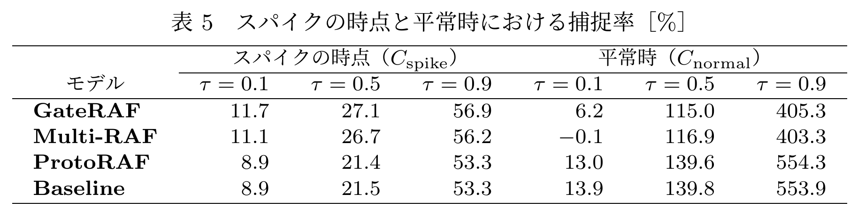
スパイクの時点では，いずれの手法も$C_{spike}$が100%を大きく下回っており，実績の水準に届いておりません．中央値（$τ=0.5$）で提案手法は27.1%，従来手法ProtoRAFは21.4%，上側分位点（$τ=0.9$）でも提案手法56.9%，ProtoRAF 53.3%です．提案手法の方が高い値ではございますが，スパイクの高さそのものを再現できているとはいえません．
一方で，平常時では$C_{normal}$が逆に100%を上回り，中央値で提案手法115.0%に対しProtoRAFは139.6%，上側分位点では提案手法405.3%に対しProtoRAFは554.3%です．従来手法では平常時において実績値を大幅に上回る予測値を示しているのに対し，提案手法ではその過大予測が比較的抑制されていることが確認できます．すなわち，提案手法は，従来手法と比べて$C_{spike}$が高く，$C_{normal}$が低いことを示しています．このことから，提案手法は上側分位点を一律に拡大するのではなく，スパイクが生じる時点に応じて予測の水準および予測区間の幅を相対的に引き上げていることが示唆されました．なお，スパイクの時点のうち実績が$τ=0.9$の予測に収まっていた割合は，提案手法が34.6%，ProtoRAFが29.9%であり，いずれも名目の90%を大きく下回っております．
以上の結果から，提案手法の特徴は，スパイクの高さそのものを正確に当てることではなく，スパイクの生じる時期に予測の水準と予測区間の幅を選択的に引き上げられている点にあると考えます．実務上，平常時に過剰な在庫を確保することなく，スパイクの発生が見込まれる時期に限定して発注量を増加させるという意思決定に資するものと考えております．
以上を，5.4.2 実験2の考察に追記いたしました．また5.4.5 実験5の記載にも，スパイクの時点に限定した評価がどこにあるかを明記しております．

新原稿 p.8 右カラム，5.4.2 実験2（記載の追加）：
次に，スパイクの高さをどの程度再現できているかを確認する．時点$t$の実績値を$y_{t}$，分位点$τ$の予測値を${\hat{y}}_{t}$，その時点の$z$スコアを$z_{t}$とする．評価対象の時点を，$z_{t}>2$となるスパイクの時点の集合$T_{spike}=\left\{t|z_{t}>2\right\}$と，$z_{t}<0$となる平常時の時点の集合$T_{normal}=\left\{t|z_{t}<0\right\}$に分ける．そのうえで，それぞれの集合に含まれる時点に限って，予測値の平均を実績値の平均で割った捕捉率$C_{spike}$，$C_{normal}$を次により求める：
$$C_{spike}=\frac{\sum_{t∈T_{spike}}{{\hat{y}}_{t}}}{\sum_{t∈T_{spike}}{y_{t}}}$$
$$C_{normal}=\frac{\sum_{t∈T_{normal}}{{\hat{y}}_{t}}}{\sum_{t∈T_{normal}}{y_{t}}}$$
捕捉率が100%を下回れば実績の平均より低い予測を，上回れば高い予測を出していることを意味する．なお，$τ=0.1$の予測値は負となる場合があるが，本評価では予測値を0で切り捨てずにそのまま用いた．τ=0.1
スパイクの時点と平常時における捕捉率を表5に示す．スパイクの時点における提案手法の$C_{spike}$は$τ=0.5$で27.1%，$τ=0.9$で56.9%であり，ProtoRAFの21.4%，53.3%を上回るが，いずれも100%を大きく下回る．一方，平常時の$C_{normal}$は100%を超え，提案手法は$τ=0.5$で115.0%，$τ=0.9$で405.3%であるのに対し，ProtoRAFは139.6%，554.3%であり，提案手法は，従来手法と比べて$C_{spike}$が高く，$C_{normal}$が低いことがわかる．ここから提案手法は上側分位点を一律に広げているのではなく，スパイクの時点で選択的に予測の水準と幅を高めていることもわかる．Multi-RAFもほぼ同等の傾向を示しており，この性質は主にマルチストリームエンコードによると考えられる．
以上より，提案手法の寄与はスパイクの高さの再現ではなく，立ち上がりの時期と不確実性の提示にある．販売冊数は在庫が尽きた時点で頭打ちとなるため学習データ自体が高さを過小に含み，またスパイクの契機は受賞や映像化といった外生的な事象にあるため，販売履歴のみから高さを決めることは原理的に難しい．

新原稿 p.10，表5（新規追加）：

新原稿 p.12 左カラム，5.4.5 実験5（記載の追加）：
ただし書籍Bでは，予測の上昇は実績の急増に比べて小さく，スパイクの水準までは再現できていない．なお，スパイクの時点だけに限った評価は表3の$z$スコアが2を超える区分に，スパイクの位置のずれの評価は表6に示している．

【査読者Aから頂いたコメント】
第6節では返本および機会損失について議論されているが，そこで示された改善が実社会においてどの程度のインパクトを持つのかを，より明確に示していただきたい．可能であれば，返本冊数や機会損失冊数だけでなく，金額換算した効果やリスクの大きさなどを示すことで，提案手法の実務的な意義がより理解しやすくなると考える．

【著者の回答】
実用上．大変有益なご指摘をいただき，ありがとうございます．ご指摘の通り，冊数のみの記載では実務上の規模を十分に把握することが困難であり，説明が不十分でした．
査読者のご指摘を踏まえ，データに含まれる本体価格を用いて，冊数を金額に換算いたしました．この結果，GateRAFの過剰入荷は3,173万円分，機会損失は1億2,009万円分となり，Baselineと比べて合わせて約1,596万円分少なくなりました．この約1,596万円は，評価対象とした1,157書名の64日間における本体価格ベースの売上2億1,369万円の約7.5%にあたります．ただし，返本は返品として精算され，機会損失による実際の逸失は粗利に相当する部分であるため，これらの金額は実際の損失額ではなく，過不足の規模を本体価格で表したものでございます．なお，入荷量は負とならないため，予測値が負となる場合には入荷量を0として計算するよう改め，機会損失の値を更新しております．
あわせて，はじめに述べた物流コストと在庫リスクの観点からの意味づけも加えるの致しました．返本は書店から取次・出版社への返品であり往復の輸送を伴いますが，GateRAFはBaselineに対し返本を16,201冊減らしております．また委託販売制度のもとで売れ残りの在庫リスクを負うのは出版社であるため，過剰入荷の抑制はそのリスクの軽減にあたります．機会損失も同時に6,620冊減っており，欠品を増やさずにこれを実現しております．
以上を，表9の金額列と6章の考察2段落として追記いたしました．

新原稿 p.14，表9（金額列の追加）：
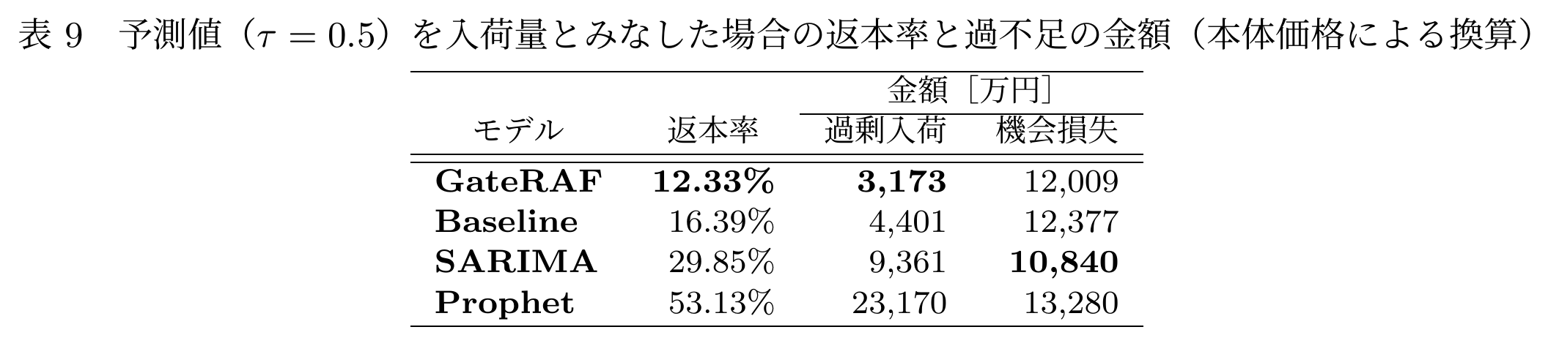

新原稿 p.14 右カラム，6. 返本と機会損失の観点からの評価（記載の追加）：
これらを本体価格を用いて金額に換算すると，GateRAFの過剰入荷は3,173万円分，機会損失は1億2,009万円分となる．Baselineと比べると，GateRAFの過剰入荷は1,228万円分，機会損失は368万円分少なく，合わせて約1,596万円分少ない．この約1,596万円は，評価対象とした1,157書名の64日間における本体価格ベースの売上2億1,369万円の約7.5%にあたる．ただし，返本は返品として精算され，機会損失による実際の逸失は粗利に相当する部分であるため，これらの金額は実際の損失額ではなく，過不足の規模を本体価格で表したものである．
また，返本は書店から取次・出版社への返品であり，往復の輸送と在庫の再処理を伴う．GateRAFはBaselineに対し返本を16,201冊減らしており，その分の物流コストが低減可能となる．加えて，委託販売制度のもとでは売れ残りの在庫リスクを出版社が負うため，過剰入荷の抑制はそのリスクの軽減を可能とする．GateRAFは機会損失も同時に6,620冊減らしており，欠品を増やさずに実現可能であることからもその有効性を示すことができたと言える．

【査読者Aから頂いたコメント】
図表中の文字が小さく，一部が読み取りにくい．文字サイズやレイアウトを調整し，視認性を改善していただきたい．

【著者の回答】
ご指摘いただきましてありがとうございました．図表中の文字が小さく，読み取りにくい状態となっており，大変申し訳ございませんでした．
改訂稿では，文字の小さかった図表について，文字サイズとレイアウトを修正いたしました．ご確認いただけると幸いでございます．
zzΔΔΔ|Δ|≥5

【査読者Aから頂いたコメント】
オンライン変化点検知など，時系列データにおける急激な構造変化を検出する手法も比較対象となり得るように思われる．これらの手法を比較対象に含めることが適切でない場合には，その理由について考察があるとよい．

【著者の回答】
大変貴重なご指摘，誠にありがとうございました．本研究では変化点検知を行わず，RAFをベースとした手法を用いております．その理由を以下に記載させていただきます．
変化点検知は，観測された系列に変化が生じたかを判定する検出の手法であり，その出力は変化点の位置や各時点が変化点である確率，すなわち変化点の事後確率です．一方，本研究は予測期間の観測を一切用いずに，直近128日から続く64日の販売冊数を分位点として出力する予測の問題となります．すなわち，変化点検知が出力する変化点の位置や確率と，本研究が出力する将来64日分の販売冊数の分位点とでは，出力の形式そのものが異なります．そのため，MAEやRMSE，返本や機会損失といった本研究の指標で両者を並べて比較することができません．
また，オンライン変化点検知は，変化が始まった後の観測に基づいて検知するため，検知には遅れが伴います．本データについて，$z$スコアが2を超える時点が連続する区間を1回のスパイクと数えますと，評価期間の64日間に全書名で2,896回のスパイクが生じております．このうち79.5%は1日で終了し，94.9%は2日以内に収まり，最も長いものでも7日と，本データのスパイクは短期間でございます．
そのため，仮に逐次観測できる設定で，スパイクの初日に検知して翌日から対応できたとしても，対応が間に合うのはスパイクの時点全体の21.6%，販売冊数では30.4%にとどまります．一方で，3日以上続くスパイクも147回あり，こうした長いスパイクでは，検知後の対応が一定の効果をもつと考えられます．これに対し提案手法は，スパイクを観測する前に，過去の類似事例から需要の立ち上がりを予測に反映できます．実際に実験3では，提案手法の誤検知のうち前後3日以内に実スパイクがあるものの割合が26.1%と，従来手法ProtoRAFの20.4%より高く，提案手法が予測したスパイクは従来手法よりも実際のスパイクに近い側へ寄っていることを確認しております．ただし，その割合自体は3割に満たず，時期の対応の改善は相対的なものにとどまります．
以上より，変化点検知は提案手法を置き換えるものではなく，提案手法と組み合わせて用いることで活用できると考えております．例えば，長く続くスパイクへの対応に用いることや，系列を局面ごとに区切り，参照ウィンドウの検索範囲や直近区間を現在の局面に限定することが考えられます．この点は今後の課題とさせていただきます．
以上を，2.2 関連研究と5.4.3 実験3に追記いたしました．また，5.4.3 実験3における実験結果の記載を，従来手法との相対的な比較として修正いたしました．

新原稿 p.2 左カラム，2.2 関連研究（記載の追加）：
また，系列に生じる急激な変化を扱う手法として変化点検知がある．変化点検知は，観測された系列から変化の発生時点を検出する手法であり，たとえばオンライン変化点検知[19]は，観測が得られるたびに変化点の事後確率を更新することで，変化を逐次的に検出する．書籍のスパイクも系列に生じる急激な変化の一種であり，変化点検知はその発生を捉える手段となりうる．

新原稿 p.10 左カラム，5.4.3 実験3（記載の追加）：
なお，2.2節で述べた変化点検知を用いれば，スパイクの発生を観測から検出できる．しかし，検出はスパイクが始まった後の観測に基づくため，検出後に対応できるのはスパイクの2日目以降に限られる．$z$スコアが2を超える時点が連続する区間を1回のスパイクとして数えると，評価期間には全書名で2,896回のスパイクが生じており，そのうち79.5%が1日で終了し，94.9%が2日以内に収まる．このため，スパイクの初日に検出して翌日から対応できたとしても，対応が間に合うのはスパイクの時点全体の21.6%，販売冊数では30.4%にとどまる．ただし，3日以上続く147回のスパイクでは，検出後の対応が一定の効果をもつと考えられる．これに対しGateRAFは，スパイクを観測する前に，過去の類似事例から需要の立ち上がりを予測に反映できる．したがって，変化点検知は提案手法を置き換えるものではなく，長く続くスパイクへの対応や，系列を局面ごとに区切って参照ウィンドウの検索範囲を限定するといった形で，提案手法と組み合わせて用いることが考えられる．この組み合わせの検討は今後の課題とする．

新原稿 p.9 右カラム，5.4.3 実験3（記載の修正）：
GateRAFは誤検知・見逃しのいずれでも，実際のスパイクから大きく外れた誤り（$|Δ|≥5$）の割合がProtoRAFより低く（誤検知で75.9%に対し68.8%，見逃しで77.8%に対し64.8%），逆に3日以内で対応づく割合が高い（誤検知で20.4%に対し26.1%，見逃しで18.8%に対し30.2%）．すなわち，GateRAFの誤りはProtoRAFと比べて実際のスパイクの近くに寄っている．ただし，GateRAFでも誤検知・見逃しの6割以上は実際のスパイクから5日以上離れており，時間的な対応の改善は相対的なものにとどまる．
（中略）ここにゲート機構が加わることで，スパイク近傍に予測のピークが絞り込まれ，見逃したスパイクに最も近い予測スパイクが実際のスパイクの近くに寄る（見逃しの$|Δ|≥5$の割合はMulti-RAFの71.7%に対しGateRAFでは64.8%）と考えられる．結果として，GateRAFの誤りは従来手法と比べて実際のスパイクの近くに寄っており，GateRAFは発生日を正確に当てにくい突発需要において，備えるべき時期の目安を従来手法より的確に与える点で有用と考えられる．

【査読者Aから頂いたコメント】
本研究では主として販売冊数の時系列情報を用いて予測していると理解している．一方で，書籍の突発的な売上増加には，SNS上での話題化，ドラマ化・映画化，本屋大賞等の受賞やノミネート，メディアでの紹介など，外生的な要因が大きく関与すると考えられる．これらの情報を共変量として利用する可能性について，今後の課題を含めて考察していただきたい．

【著者の回答】
大変貴重なご指摘，誠にありがとうございました．販売冊数の履歴だけでは外生的な契機を捉えきれず，データの外から得られる情報を活用することが重要である，というご指摘の通りでございます．提供いただいたデータには，SNSでの話題化や映像化，受賞といった情報は含まれておらず，販売実績のほかは出版社，著者名，分類，本体価格といった書籍属性のみでした．そのうえで，現在の手法で補えている点と，今後の対応方針を説明させていただきます．
まず，提案手法は外生的な要因を間接的に取り込んでいる面がございます．外生的な契機で生じたスパイクは過去に他の書籍にも現れており，提案手法はその変動パターンを系列横断的に検索して参照するためです．実験3で，提案手法の誤りが従来手法よりも実際のスパイクの近くに寄っていることは，その一端を示すものと考えております．ただし，これは外生的な要因を取り込めていることを直接示すものではございません．
他方，査読者のご指摘の通り，外生的な要因を扱うことはモデルの性能向上に寄与する可能性が高いと考えております．この点を踏まえると，出版社や分類等の属性を検索条件に加え，予測対象と関連する書籍から参照を取得する方法が考えられます．また，受賞・ノミネート・メディア紹介の時点やSNS上の反応量を収集し，共変量として用いる方法も考えられます．しかしながら，本研究で用いた基盤モデルは単変量入力を前提としているため，後者には共変量を扱う入力・統合機構の拡張が必要となります．
以上の内容について，5.4.2 実験2と，7. おわりにに追記するものといたしました．

新原稿 p.9 左カラム，5.4.2 実験2（記載の追加）：
この限界の一因は，本研究の予測が販売履歴のみに基づいており，受賞や映像化，メディアでの紹介，SNS上での話題化といった外生的な契機を十分に扱えないことにある．そこで今後は，出版社や分類などの書籍属性を用いて参照ウィンドウの検索を条件付ける拡張と，外部から収集した事象の情報を共変量として統合する拡張が考えられる．前者は，本研究で用いたデータに含まれる情報のみで実現できる．一方，後者については，本研究で用いた基盤モデルChronos-Boltが単変量の系列のみを入力とするため，共変量を取り込む機構を新たに設ける必要がある．また，将来の情報の混入を避けるため，予測時点ですでに観測できる事象の情報のみを用いて評価することが求められる．

新原稿 p.14 右カラム，7. おわりに（記載の追加）：
今後の課題として，複数の距離尺度を比較し，距離尺度の選択が予測精度に与える影響を検証すること，形状以外の観点も取り入れた類似尺度，参照を組み合わせたゲート機構の検討，受賞や映像化，SNS上での話題化といった外生的な契機の情報を参照ウィンドウの検索条件や共変量として取り込む拡張などが挙げられる．

-----------------------------------------------------------------------------------------------------------

【査読者Bから頂いたコメント】
実験1〜5について，各実験が提案手法のどの側面を検証するためのものかは本文中で述べられているものの，実験結果の報告前の段階で，「どのような結果が得られれば提案手法の有用性が支持されるのか」がやや読み取りづらいです．たとえば，実験1では全体的な予測精度，実験2では需要水準別の誤差特性，実験3ではスパイク予測の時間的近接性，実験4では予測区間幅と需要変動の対応，実験5では代表系列における挙動確認を意図していると理解しました．各実験の目的と期待される結果の解釈を実験設定の段階で簡潔に整理すると，結果の読み取りがより容易になると考えられます．

【著者の回答】
ご指摘いただきましてありがとうございました．各実験の結果の確認方法について記載が足らず，大変失礼いたしました．
各実験の意図はご指摘の通りとなります．旧原稿にはこの点の記載がございませんでしたので，5.3 実験設定の各実験の説明の後に，各実験でどのような結果が得られれば提案手法の有用性が支持されるのかをまとめて記載いたしました．あわせて，各実験の結果のみからは判断できない点についても明記いたしました．

新原稿 p.7 左カラム，5.3 実験設定（記載の追加）：
以上の各実験について，どのような結果が得られれば提案手法の有用性が支持されるかを以下に示す．
実験1では，まず中央値（$τ=0.5$）のMAEとRMSEにより，全評価時点における点予測の誤差を比較する．これらが従来手法より小さければ，予測全体の精度が改善したといえる．上側・下側の分位点（$τ=0.9, 0.1$）のMAEとRMSEは，実績値との乖離を示す補助的な指標として扱い，これらが小さいことのみから分位点の予測が適切であるとは判断しない．
実験2では，実績の$z$スコアによる区分と，系列ごとのスパイクの発生頻度による区分のそれぞれで誤差を比較する．スパイク域で誤差が小さく，かつ静穏域で誤差が増えていなければ，スパイクの捕捉と平常時の精度が両立しているといえる．ただし，発生頻度による改善幅の違いのみから，参照の検索やゲート機構の寄与を特定するものではない．
実験3では，全系列における検出の件数，適合率および再現率と，$Δ$の分布を併せて確認する．予測スパイク数の違いを踏まえたうえで，$|Δ|$の小さい割合が従来手法より高ければ，予測したスパイクが従来手法よりも実際のスパイクの近くに寄っているといえる．
実験4では，予測区間の幅の十分位ごとに，実績の$z$スコアの平均と標準偏差，およびスパイクの割合を比較する．幅の広い区分ほどこれらの値が大きければ，予測区間の幅が大きな需要変動と対応しているといえる．ただし，これのみから予測区間の妥当性や個々のスパイクの予測が実証されるわけではない．
実験5では，代表的な2系列について，予測の過大・過小や需要の変化への反応を確認する．需要が減衰する系列で過大な予測が抑えられ，急増する系列で予測が立ち上がっていれば，実験1から実験4の定量的な結果を個々の系列でも具体的に確認できたといえる．

【査読者Bから頂いたコメント】
実験2：各 z スコアの区分に含まれる観測数はどの程度でしょうか？特に z>3 のようなスパイク域は時点数が少ない可能性があるので，そこでの MAE/RMSE がどれくらい安定しているかに疑義が生じます．各区分の観測数などを併記すると，表2の解釈可能性が高まると考えられます．

【著者の回答】
ご指摘いただきまして誠にありがとうございました．時点数を示しておらず，可読性が低い文章となってしまっておりました．大変失礼いたしました．
当該実験における評価の対象は1,157書名の64日分，計74,048時点です．時点数は，$z$スコアが−1未満の区分が3,381時点，−1〜0が46,775時点，0〜1が14,144時点，1〜2が6,054時点，2〜3が2,261時点，3以上が1,433時点となります．
また，ご指摘いただきました通り，$z$スコアが0を超える範囲では，区分が上になるほど時点数は少なくなり，最も少ない$z>3$の区分は1,433時点でございます．ただし，1,433時点あることだけで，この区分のMAEとRMSEの推定が十分に安定しているとは判断できません．同じ系列内の観測は互いに独立ではなく，またRMSEは誤差を二乗して平均するため，誤差の大きい少数の時点に値が大きく左右されるためです．
そのため，本文では各区分の時点数を示したうえで，区分ごとの誤差は今回の評価対象における結果であり，時点数だけから推定の安定性を保証するものではないことを記載いたしました．
以上を踏まえ，旧原稿の表2（改訂稿の表3）の最上段に各区分の時点数を示す行を追加し，5.4.2 実験2に時点数と，その解釈における注意点を記載いたしました．下記の表3では，今回追加した時点数の行を赤字で示しております．なお表3につきましては，図表の視認性に関する査読者Aのご指摘にも併せて対応しており，$z$スコアの区分を1刻みに統合して列数を減らすとともに，表全体の縮小表示をやめて文字を大きくしております．

新原稿 p.10，表3（記載の追加）：
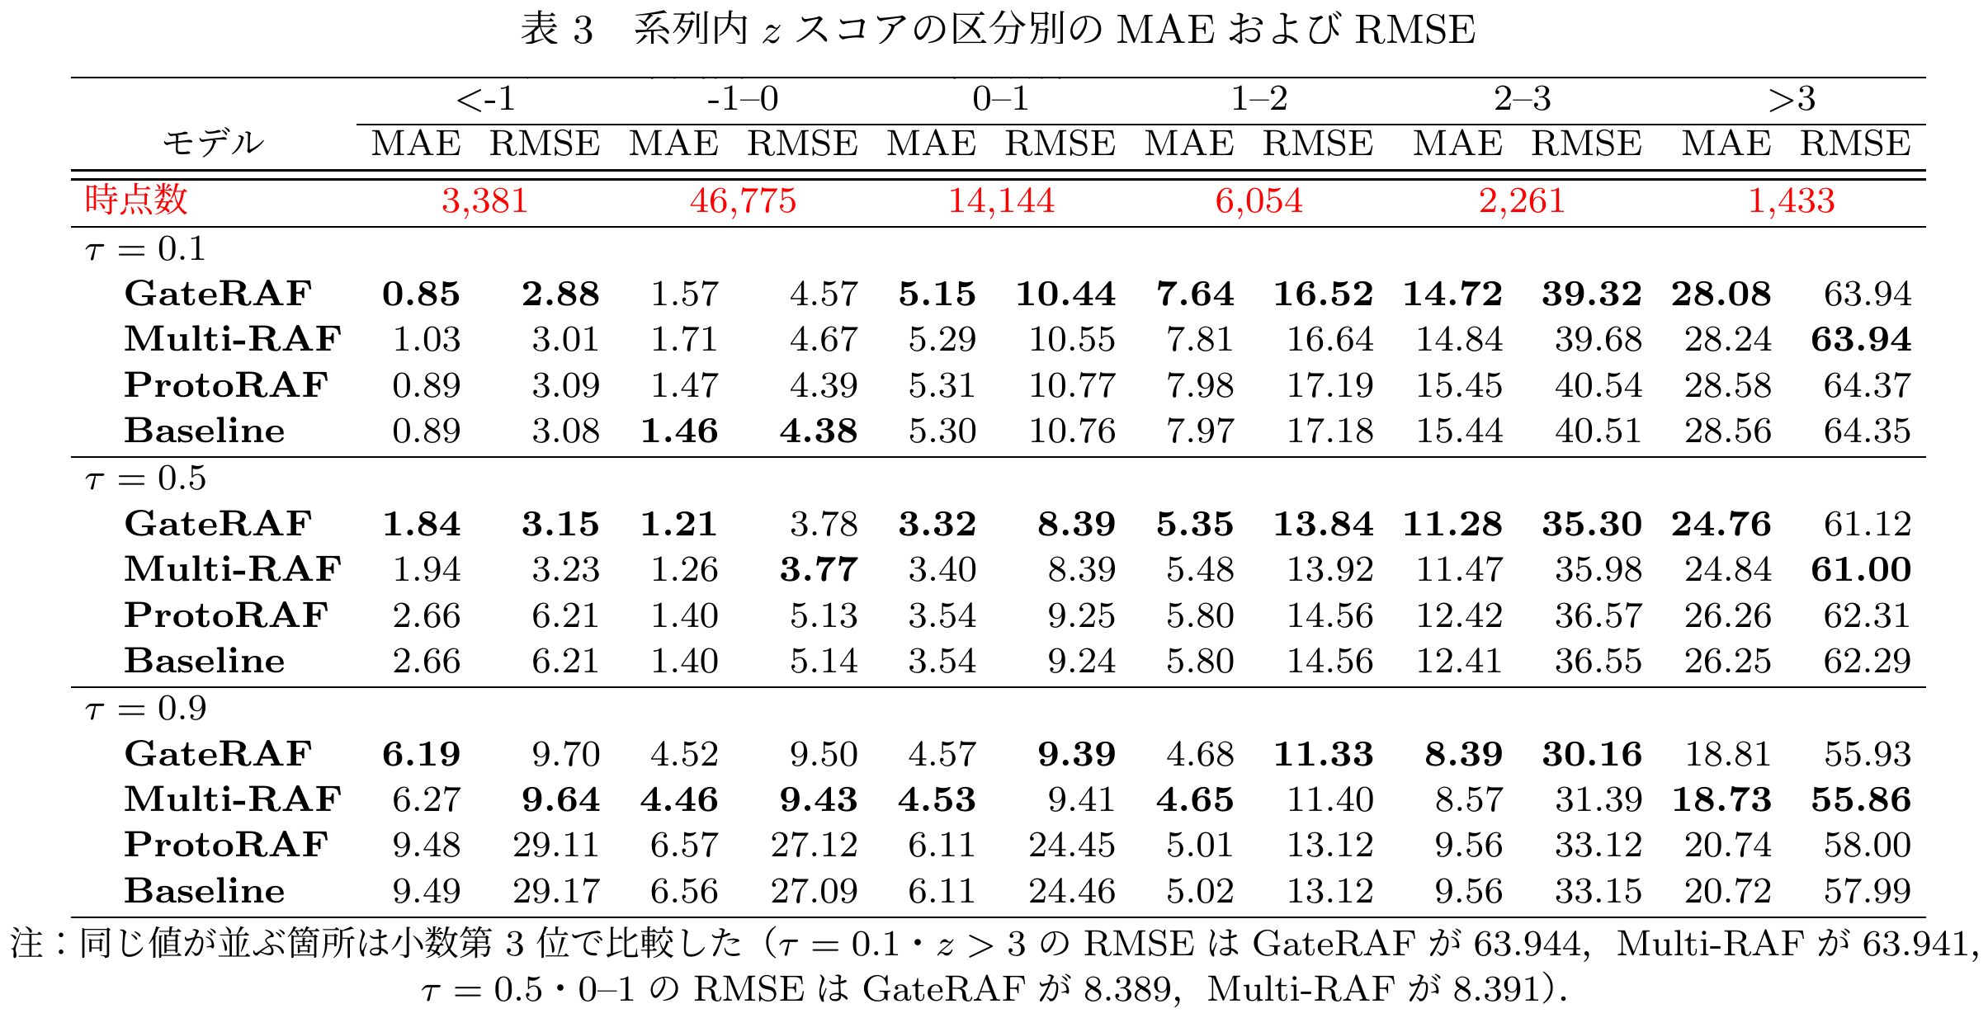

新原稿 p.8 左カラム，5.4.2 実験2（記載の追加）：
なお，各区分に含まれる時点数は表3の最上段に示す通りであり，最も時点数の少ない$z>3$の区分にも1,433時点（全時点の1.9%）が含まれる．ただし，同じ系列内の観測は互いに独立ではなく，またRMSEは誤差を二乗して平均するため，誤差の大きい時点が存在した場合影響が大きい．そのため，時点数のみから各区分における誤差の推定が安定しているとは判断できず，各区分の結果は，このような標本の構成を踏まえて解釈する必要がある．

【査読者Bから頂いたコメント】
実験2では，各時点の実績値を「その系列全体の平均と標準偏差」で標準化した z スコアに基づいて時点を区分していると説明されています．一方で，時系列予測において評価期間を含む全期間の統計量を前処理やモデルの入力に用いる場合，将来情報の利用，すなわち data leakage と誤解される可能性があると思われます．本実験では，当該 z スコアはモデルの学習・推論に用いられるものではなく，予測後に需要水準別の誤差を確認するための事後的な層別指標であると理解しました．この理解でよい場合，z スコアの算出に用いた期間，および当該 z スコアがモデルの学習・推論には用いられていないことを本文中で明示するとよいと思われます．

【著者の回答】
大変貴重なご指摘をいただきまして誠にありがとうございました．ご指摘の通り，当該指標は事後的な層別指標として位置付けられるものです．この$z$スコアは，予測後に誤差を需要水準別に集計するための指標であり，モデルの学習にも推論にも使用しておりません．$z$スコアの算出に用いた期間は，各書名の評価期間，すなわち予測対象の64日です．この64日の実績値から書名ごとに平均と標準偏差を求め，各時点の実績値を標準化しております．実験3でスパイクを定義する際の$z$スコア，実験4で集計する$z$スコアも同一のものを使用しております．
なお，合わせてのご確認となりますが，モデル側では将来の情報を用いておりません．入力の標準化は直近128日のローカルコンテキストの平均と標準偏差のみで行っており，参照ウィンドウの検索も，予測起点より前に終わるウィンドウに限っております．学習に用いる予測対象の期間も，評価期間と重ならないようにしております．
以上の点につきまして，5.3 実験設定の実験2の説明に明記いたしました．

新原稿 p.6 右カラム，5.3 実験設定（記載の追加）：
ここで用いる平均および標準偏差は，各系列の評価期間，すなわち予測対象となる64日間の実績値に基づいて算出したものである．この$z$スコアは，予測終了後に予測誤差を需要水準別に層別化して評価するための指標であり，モデルの学習および推論には使用していない．一方，予測時の標準化にはローカルコンテキストから算出した平均および標準偏差のみを用いている．したがって，評価期間の実績値に関する情報がモデルの学習または推論に流入することはない．なお，実験3および実験4で用いる$z$スコアについても，同様の方法により算出している．

【査読者Bから頂いたコメント】
実験3：表3の解釈について確認させてください．本文では，予測した各スパイクについて最も近い実スパイクとの時間差を求めたものを「誤検知」，実際の各スパイクについて最も近い予測スパイクとの時間差を求めたものを「見逃し」として集計していると理解しました．この理解に基づくと，たとえば誤検知における GateRAF の Δ=−10 の値は，「GateRAF が予測スパイクとした時点のうち，最も近い実スパイクよりも10日以上後方に位置したものの割合」を示している，という理解でよろしいでしょうか．「誤検知」および「見逃し」の割合の具体的な計算方法が本文からやや読み取りづらいため，可能であれば数式または簡単な例を用いて説明していただけると，表3の解釈が容易になると思われます．

【著者の回答】
ご指摘いただきまして誠にありがとうございました．また，記述に不明瞭な点があり，大変失礼いたしました．ご指摘いただきました通り，$Δ$は実スパイクの日から予測スパイクの日を引いた値ですので，誤検知の$Δ$が負であることは，予測したスパイクが最も近い実スパイクより後にあることを意味します．なお，他にいただきました査読の対応のため，旧原稿の表3より前に表を三点追加しております．その結果，旧原稿の表3は改訂稿では表6へと変更となっております．以降では表6が旧原稿の表3であると読み替えていただきたく存じます．
算出方法を，数式を用いてご説明いたします．各書名について，実績値の$z$スコアが2を超える日を実スパイクの日とし，$τ=0.5$の予測値を同じ平均と標準偏差で標準化した値が2を超える日を予測スパイクの日といたします．書名$j$の実スパイクの日の集合を$A_{j}$，予測スパイクの日の集合を${\hat{A}}_{j}$とし，実スパイクと一致しなかった予測スパイクの日の集合$E_{j}={\hat{A}}_{j}∖A_{j}$を誤検知，予測できなかった実スパイクの日の集合$M_{j}=A_{j}∖{\hat{A}}_{j}$を見逃しといたします．同じ日に一致したものは，いずれにも含めておりません．
そのうえで，誤検知の日$\hat{a}∈E_{j}$には最も近い実スパイクの日$a^{*}\left(\hat{a}\right)∈A_{j}$を対応させ，見逃しの日$a∈M_{j}$には最も近い予測スパイクの日${\hat{a}}^{*}\left(a\right)∈{\hat{A}}_{j}$を対応させて，時間差を次のように定めております．
$$Δ_{E}\left(\hat{a}\right)=a^{*}\left(\hat{a}\right)-\hat{a}$$
$$Δ_{M}\left(a\right)=a-{\hat{a}}^{*}\left(a\right)$$
前後に同じ距離の候補がある場合は，日付の早い方を対応させております．以下では，両者をまとめて$Δ$と書きます．ご理解の通り，$Δ$は予測が実スパイクより前なら正，後なら負となります．
割合の分母は，予測スパイクとした日の総数ではございません．$Δ$は相手のスパイクが存在する場合にのみ定まるため，実スパイクと予測スパイクがともに1つ以上ある書名の集合を$J$とし，その中の誤検知の総件数を分母としております．$Δ$の区分$B$に含まれる誤検知の割合は，次の式により求めております．
$$\frac{\sum_{j∈J}{\sum_{\hat{a}∈E_{j}}{1\left[Δ_{E}\left(\hat{a}\right)∈B\right]}}}{\sum_{j∈J}{|E_{j}|}}$$
ここで$1\left[⋅\right]$は，条件を満たすとき1，満たさないとき0をとる関数です．見逃しの割合も同様に，$M_{j}$と$Δ_{M}$を用いて求めております．実スパイクと一致した日は含めないため，$Δ=0$の割合は定義上0となります．
簡単な例として，ある書名で実スパイクが20日目，予測スパイクが17日目と25日目にある場合を考えます．17日目と25日目の予測はいずれも実スパイクと一致しないため誤検知であり，最も近い実スパイクは20日目であることから，$Δ$はそれぞれ20−17＝+3と20−25＝−5となります．一方，20日目の実スパイクは予測できていないため見逃しであり，最も近い予測スパイクは17日目であることから，$Δ$は20−17＝+3となります．
なお，改訂稿では別の査読者からいただきましたご指摘に対応するため，表の見やすさを優先し，$Δ$を−5〜+5日の範囲で集計し，両端を$Δ≤-5$と$Δ≥+5$にまとめております．旧原稿の$Δ=-10$の区分，すなわち実スパイクより10日以上後に出された誤検知は，改訂稿では$Δ≤-5$の区分の一部として含まれます．そのため，両者は同じ割合を表すものではございません．
以上を，5.3 実験設定に式と例を用いて明記いたしました．

新原稿 p.6 右カラム，5.3 実験設定（記載の修正・追加）：
実験3では，$τ=0.5$の予測を対象に，予測したスパイクと実際のスパイクが時間的にどれだけ近いかを評価する．
各系列について，実績値の$z$スコアが2を超える日を実スパイクの日とし，$τ=0.5$の予測値を同じ平均と標準偏差で標準化した値が2を超える日を予測スパイクの日とする．系列$j$の実スパイクの日の集合を$A_{j}$，予測スパイクの日の集合を${\hat{A}}_{j}$とし，実スパイクと一致しなかった予測スパイクの日の集合$E_{j}={\hat{A}}_{j}∖A_{j}$を誤検知，予測できなかった実スパイクの日の集合$M_{j}=A_{j}∖{\hat{A}}_{j}$を見逃しと呼ぶ．誤検知の日$\hat{a}∈E_{j}$には最も近い実スパイクの日$a^{*}\left(\hat{a}\right)∈A_{j}$を対応させ，見逃しの日$a∈M_{j}$には最も近い予測スパイクの日${\hat{a}}^{*}\left(a\right)∈{\hat{A}}_{j}$を対応させて，時間差を次のように定める：
$$Δ_{E}\left(\hat{a}\right)=a^{*}\left(\hat{a}\right)-\hat{a}$$
$$Δ_{M}\left(a\right)=a-{\hat{a}}^{*}\left(a\right)$$
ここで，前後に同じ距離の候補がある場合は，日付の早い方を対応させる．以下では，両者をまとめて$Δ$と書く．$Δ$は予測が実スパイクより前なら正，後なら負となり，$|Δ|$が小さいほど時間的に近く捉えられていることを意味する．
$Δ$は，相手のスパイクが存在する場合にのみ定まる．そのため集計は，実スパイクと予測スパイクがともに1つ以上ある系列の集合$J$に限る．$Δ$は−5〜+5日の範囲で集計し，両端は$Δ≤-5$と$Δ≥+5$にまとめる．$Δ$の区分$B$に含まれる誤検知の割合は，
$$\frac{\sum_{j∈J}{\sum_{\hat{a}∈E_{j}}{1\left[Δ_{E}\left(\hat{a}\right)∈B\right]}}}{\sum_{j∈J}{|E_{j}|}}$$
により求める．ここで$1\left[⋅\right]$は，条件を満たすとき1，満たさないとき0をとる関数である．見逃しの割合も同様に，$M_{j}$と$Δ_{M}$を用いて求める．一致した日は誤検知にも見逃しにも含めないため，$Δ=0$の割合は定義上0となる．
たとえば，ある系列で実スパイクが20日目，予測スパイクが17日目と25日目にあるとき，誤検知の$Δ$は20−17＝+3と20−25＝−5，見逃しの$Δ$は20−17＝+3となる．なお，この$Δ$の分布は，相手のスパイクが存在する系列における誤りに限った分布であり，全系列の誤検知数・見逃し数とは分母が異なる．

【査読者Bから頂いたコメント】
実験3：加えて，表3からは誤検知・見逃しの時間的分布は読み取れる一方で，各モデルがどの程度多く予測スパイクを出し，そのうちどの程度が誤検知または見逃しに該当したのかを判断しにくいです．各モデルの予測スパイク数や誤検知数，見逃し数の絶対数を併記することで，実験3の解釈可能性が高まると考えられます．

【著者の回答】
ご指摘いただきましてありがとうございました．絶対数を示しておらず，大変失礼いたしました．
査読者のご指摘を踏まえ，改訂稿では表6を2段に分け，(a)として全系列における実スパイク数，予測スパイク数，的中数，誤検知数および見逃し数と，予測スパイクを1つ以上出した書名の数を新たに示しました．ここで的中数は，実スパイクと同じ日に予測スパイクを出した件数です．あわせて，予測スパイク数に対する的中数の割合である適合率と，実スパイク数に対する的中数の割合である再現率を示しました．さらに，予測スパイクと実スパイクの日の差が1日以内または3日以内であれば的中とみなした場合の適合率と再現率も算出し，併記いたしました．日付の完全一致で評価しますと，GateRAFの適合率は10.34%，再現率は2.79%であり，ProtoRAFの5.34%，1.95%を上回ります．前後3日以内のずれを許しますと，GateRAFの適合率は23.09%，再現率は4.11%となり，ProtoRAFの15.65%，2.68%との差はさらに広がります．なお，適合率はいずれの許容幅でもMulti-RAFがGateRAFをわずかに上回る一方，再現率はいずれの許容幅でもGateRAFが最も高くなっております．ただし，再現率はずれを許してもいずれの手法でも5%未満であり，実スパイクの大半は見逃されております．これは，実スパイクが生じた1,132書名に対し，予測スパイクを1つ以上出した書名が70〜81書名に限られるためです．したがって，提案手法は予測したスパイクと実際のスパイクとの時間的な対応を改善しているものの，スパイクそのものの検出には大きな限界が残ると考えております．
一方，表6(b)の$Δ$の分布については，最も近い相手のスパイクを定めるため，実スパイクと予測スパイクがともに存在する書名だけを対象としております．そのため，この分布の分母は(a)の誤検知数・見逃し数とは一致せず，今回の集計では誤検知で440〜680件，見逃しで141〜162件に限られます．特に，予測スパイクを1件も出さなかった書名の見逃しは，(a)の見逃し数には含まれますが，(b)の分布には含まれません．
この違いが分かるよう，全系列における検出の結果と，対象を限定した時間的な近さとを分けて解釈するよう，5.4.3 実験3の記載を修正いたしました．表6は下表の通りです．下表では，今回追加した部分を赤字で示しております．

新原稿 p.11，表6（記載の追加）：
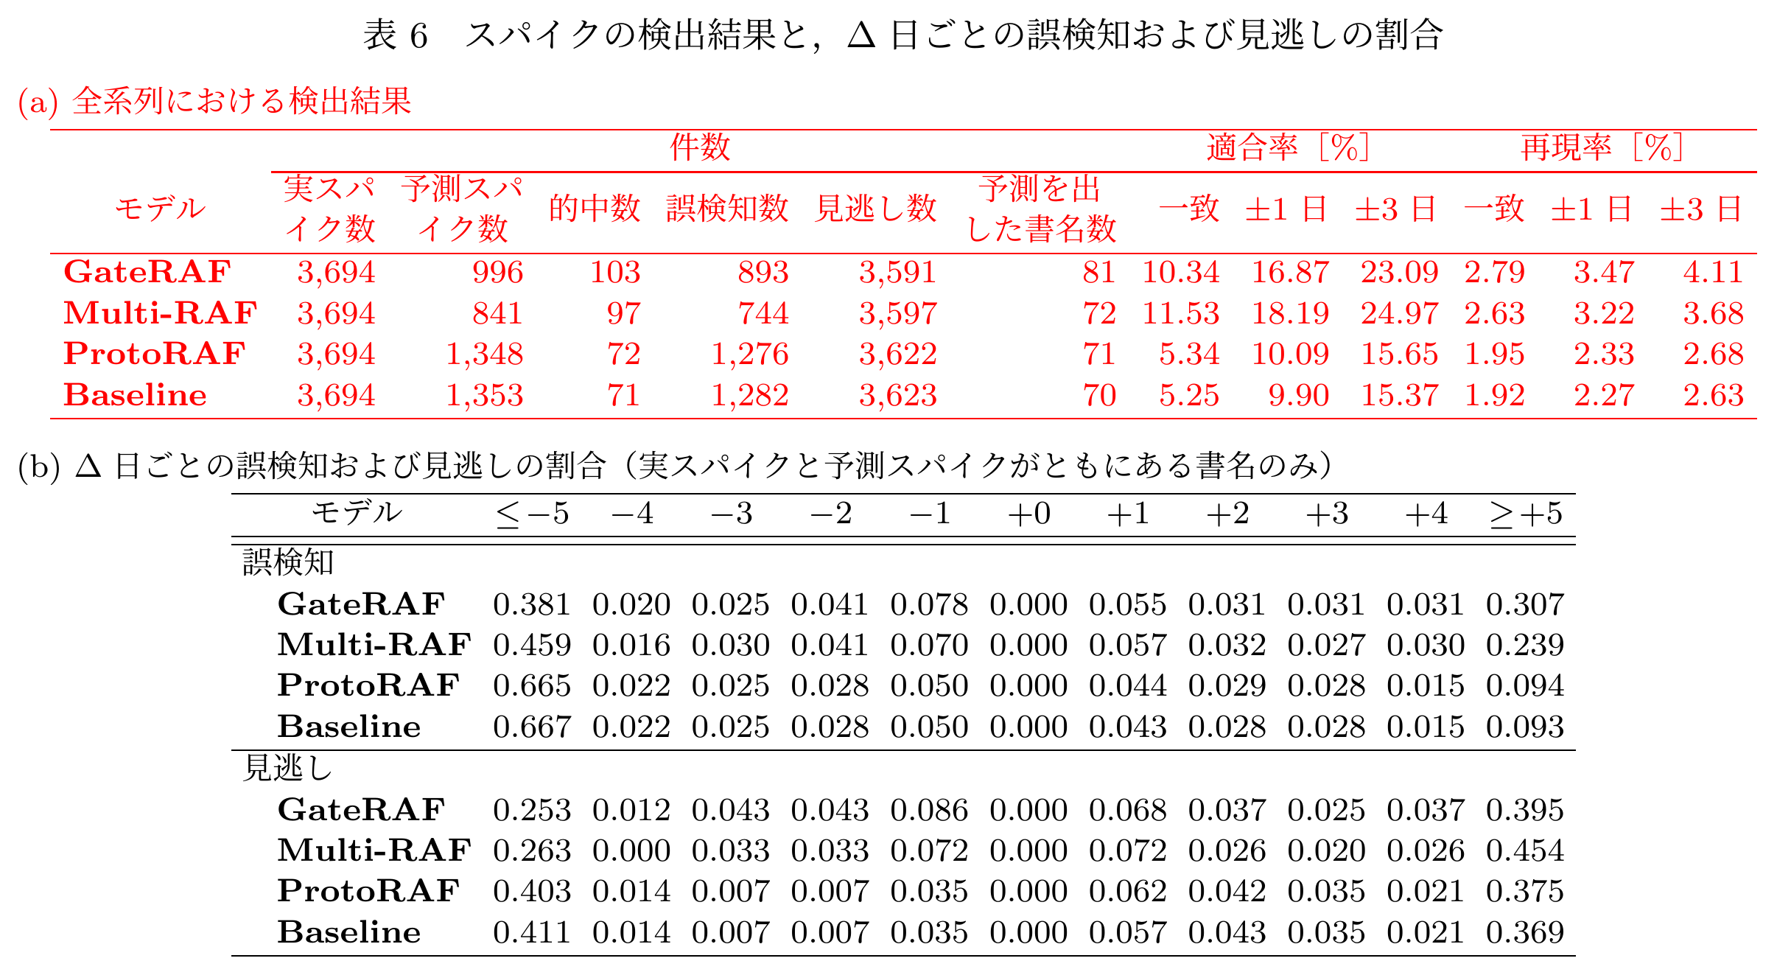

新原稿 p.9 左カラム，5.4.3 実験3（記載の追加）：
表6(a)に，全系列における実スパイク数，予測スパイク数，的中数，誤検知数および見逃し数と，予測スパイクを1つ以上出した書名の数を示す．ここで的中数は，実スパイクと同じ日に予測スパイクを出した件数である．あわせて，予測スパイク数に対する的中数の割合である適合率と，実スパイク数に対する的中数の割合である再現率を示す．さらに，予測スパイクと実スパイクの日の差が1日以内または3日以内であれば的中とみなした場合の適合率と再現率も示す．日付の完全一致で評価すると，GateRAFの適合率は10.34%，再現率は2.79%であり，ProtoRAFの5.34%，1.95%を上回る．前後3日以内のずれを許容すると，GateRAFの適合率は23.09%，再現率は4.11%となり，ProtoRAFの15.65%，2.68%との差はさらに広がる．なお，適合率はいずれの許容幅でもMulti-RAFがGateRAFをわずかに上回る一方，再現率はいずれの許容幅でもGateRAFが最も高い．ただし，再現率はずれを許してもいずれの手法でも5%未満であり，実スパイクの大半は見逃されている．これは，実スパイクが生じた1,132書名に対し，予測スパイクを1つ以上出した書名が70〜81書名に限られるためである．したがって，提案手法は予測したスパイクと実際のスパイクとの時間的な対応を改善しているものの，スパイクそのものの検出には大きな限界が残る．
予測したスパイクと実際のスパイクが時間的にどれだけ近いかを，誤検知と見逃しの$Δ$の分布として集計した結果を表6(b)に示す．この分布は，最も近い相手のスパイクを定めるため，実スパイクと予測スパイクがともに1つ以上ある系列のみを対象とする．分母は(a)の誤検知数・見逃し数とは一致せず，誤検知で440〜680件，見逃しで141〜162件に限られる．特に，予測スパイクを1件も出さなかった系列の見逃しは，(a)の見逃し数には含まれるが，(b)の分布には含まれない．また，対象の系列はモデルによって異なるため，(b)の分布のみから全系列における予測の時期の精度を判断することはできない．

【査読者Bから頂いたコメント】
実験4では，予測区間幅の十分位ごとに実績 z スコアの平均を求めることで，予測区間幅と実際の需要変動の対応を確認しており，有用な分析であると感じました．一方で，平均値のみでは，各区分内のばらつきや外れ値の影響を判断しにくいです．各十分位における実績 z スコアの標準偏差等を補足すると，予測区間幅がスパイク需要と安定的に対応しているかをより判断しやすくなると思われます．

【著者の回答】
ご指摘ありがとうございました．ご指摘の通り，ばらつきを記載しておらず，実験の有効性を適切に表現できておりませんでした．大変失礼いたしました．
各十分位について，実績の$z$スコアの標準偏差と，スパイク（$z$スコアが2より大きい時点）が占める割合を求めました．結果を下表に示します．下表は新原稿の表7と同じものでございます．

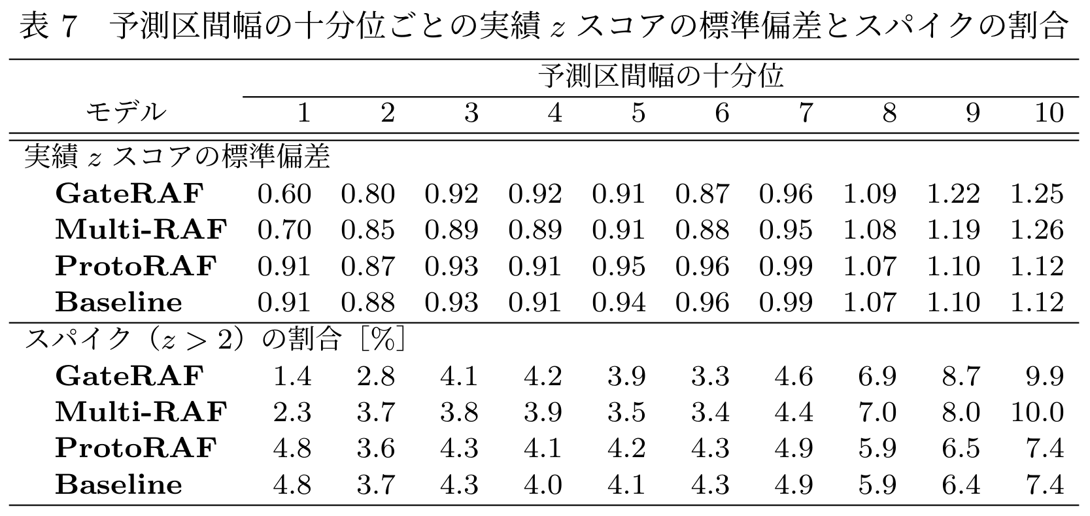

GateRAFでは，区間幅が狭い区分から広い区分へ向かって標準偏差が0.60から1.25へ概ね大きくなり，スパイクの割合も1.4%から9.9%へ増加しています．また，幅の広い区間には，実際にスパイクの時点が相対的に多く含まれております．Multi-RAFもほぼ同じ傾向で，標準偏差は0.70から1.26，スパイクの割合は2.3%から10.0%へと変化しています．一方ProtoRAFは，標準偏差が0.87〜1.12，スパイクの割合が3.6%〜7.4%と，区分による違いが小さく，区間の幅が需要の変動をあまり反映しておりません．Baselineもほぼ同じです．
なお，広い区分ほど標準偏差が大きくなるのは，その区分にスパイクと平常時が混在するためです．実際，最も広い区分でもスパイクの割合は9.9%にとどまります．区間が広いことはスパイクの起こりやすい時点であることを示しますが，発生と同一視するものではないと考えております．
以上の内容について，5.4.4 実験4に追記いたしました．あわせて，5.4.4 実験4の既存の記述「幅の広い区間が実際のスパイク発生時点に対応している」を，「幅の広い区間ほど実際のスパイクの時点を多く含む傾向がある」に改めました．

新原稿 p.11 左カラム，5.4.4 実験4（記載の追加）：
各十分位における実績値の$z$スコアの標準偏差と，スパイク（$z>2$）に該当する観測値の割合を表7に示す．GateRAFでは，標準偏差が最も狭い区分の0.60から最も広い区分の1.25へ概ね増加し，スパイクの割合も1.4%から9.9%へ増加する．一方ProtoRAFでは標準偏差が0.87〜1.12，スパイクの割合が3.6%〜7.4%の範囲にとどまり，区分による違いが小さいことがわかる．すなわちGateRAFの広い予測区間は実際にスパイクの時点を相対的に多く含んでおり，区間幅と需要変動の対応は平均だけでなく分布としても確認できる．ただし最も広い区分でもスパイクの割合は9.9%であり，区間が広いことが直ちにスパイクの発生を意味するわけではないことに注意されたい．

【査読者Bから頂いたコメント】
第6章では，予測値をその時点の入荷量とみなして過剰入荷，返本率，機会損失を算出しており，予測精度を実務的指標に接続する試みとして有用です．一方で，入荷量として予測中央値 τ=0.5 を用いる理由については，もう少し説明があるとよいと思われます．実務上の発注意思決定では，機会損失を重視する場合には上側分位点（例：τ=0.9）を用いて欠品を抑える判断が考えられる一方，過剰入荷や返本を重視する場合には下側分位点（例：τ=0.1）を用いて入荷量を抑える判断も考えられます．したがって，τ=0.5 を用いた理由を補足するか，可能であれば τ=0.1,0.5,0.9 など複数の分位点を入荷量とみなした場合の過剰入荷・返本率・機会損失を比較する感度分析を加えると，第6章の実務的含意がより明確になると考えられます．

【著者の回答】
大変貴重なご指摘をいただき，誠にありがとうございました．中央値を用いた理由の記載がなく，大変失礼いたしました．
過剰入荷と機会損失を同一単価，等重みで合算した場合，その損失は$\sum_{t}{\max\left({\hat{y}}_{t}-y_{t}, 0\right)+\sum_{t}{\max\left({y_{t}-\hat{y}}_{t}, 0\right)=\sum_{t}{|{\hat{y}}_{t}-y_{t}|}}}$となり，その平均値は，負の予測値を0とした入荷量と実績値のMAEに一致します．また，対称な絶対損失の期待値を最小化するのは条件付き中央値であることからも，$τ=0.5$を採用するものと致しました．なお，欠品1冊あたりの費用を$c_{u}$，売れ残り1冊あたりの費用を$c_{o}$とすると，期待費用を最小にする入荷量は$c_{u}/(c_{u}+c_{o})$分位点となります．$τ=0.9$は欠品の費用が売れ残りの9倍である場合に，$τ=0.1$は売れ残りの費用が欠品の9倍である場合に対応いたします．
また，ご指摘いただきました通り，$τ$の値を変化させた場合，どのような結果となるのかという点を明確にするため，$τ=0.1$，$τ=0.5$，$τ=0.9$のそれぞれを入荷量とみなした感度分析を行い，表8として追記するものといたしました．$τ=0.1$では入荷を絞るため過剰入荷はGateRAFで4,073冊まで減りますが，機会損失は247,628冊と$τ=0.5$の約1.5倍になります．逆に$τ=0.9$では機会損失が74,763冊まで下がる一方で，過剰入荷は296,482冊に達します．従いまして，分位点の選択により過剰と不足の間に明確なトレードオフが生じています．
また，$τ$を変化させた際の感度分析ですが，評価した3水準では GateRAFの過剰入荷冊数は表8の掲載手法の中で最小であり，Baselineに対しては過剰入荷・機会損失の双方が小さくなりました．ただし，SARIMAに対しては𝜏=0.5と0.9で機会損失が大きく，全比較手法に対する順位が分位点によらず一定という結果ではありません．また，表8には各分位点における返本率も併せて示しました．GateRAFの返本率は，$τ=0.1$で1.37%，$τ=0.5$で12.33%，$τ=0.9$で50.31%であり，3水準すべてで比較手法中最小でした．
なお，従来の表は冊数と金額の両方を載せておりましたが，冊数は表8と重複いたしますので，返本率と金額のみを載せる形に改め，表9といたしました．なお，入荷量は負とならないため，予測値が負となる場合には入荷量を0として計算するよう改め，表8および表9の機会損失の値を更新しております．
以上を，6章に追記いたしました．

新原稿 p.12 右カラム，6. 返本と機会損失の観点からの評価（記載の追加）：
ただし，入荷量は負とならないため，予測値が負の場合は入荷量を0とし，以下の${\hat{y}}_{t}$はこの入荷量を表すものとする．
入荷量に中央値（$τ=0.5$）を用いたのは，過剰量と不足量を等重みで評価する対称な絶対損失に対応するためである．観測数で割った平均損失は，負の予測値を0とした入荷量と実績値のMAEに一致し，その期待値を最小化する予測は条件付き中央値となる．実際の費用が非対称である場合には，別の分位点が適切となる．すなわち，欠品1冊あたりの費用を$c_{u}$，売れ残り1冊あたりの費用を$c_{o}$とすると，期待費用を最小にする入荷量は$c_{u}/(c_{u}+c_{o})$分位点となる．たとえば$τ=0.9$は欠品の費用が売れ残りの9倍である場合に，$τ=0.1$は売れ残りの費用が欠品の9倍である場合に対応する．
また，表8に$τ=0.1, 0.5, 0.9$とした際の各手法の過剰入荷，機会損失および返本率を示す．評価した𝜏=0.1，0.5，0.9のいずれにおいても，GateRAFはBaselineに比べて過剰入荷冊数と機会損失冊数の双方が少なかった．したがって，Baselineに対する改善は，中央値を入荷量とする場合だけでなく，下側分位点を用いて入荷を抑える場合と，上側分位点を用いて入荷を増やす場合にも確認された．また，GateRAFの過剰入荷冊数と返本率は，3水準すべてで表8の比較手法中最小であった．GateRAFの返本率は，$τ=0.1$で1.37%，$τ=0.5$で12.33%，$τ=0.9$で50.31%であり，分位点の選択によって返本率が大きく変わることがわかる．一方，SARIMAとの比較では，𝜏=0.5および0.9でGateRAFの機会損失冊数が多かった．このため，SARIMAに対しては，過剰入荷冊数と機会損失冊数の双方を同時に削減したわけではないことに注意されたい．

新原稿 p.14，表8（新規追加）：
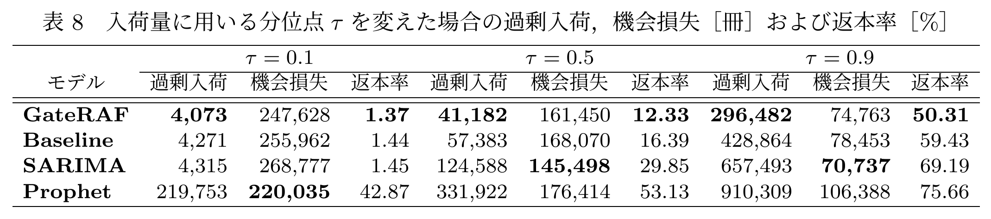

【査読者Bから頂いたコメント】
軽微な修正の要求：5.2節の「POS販売冊数」という用語について，当該データセットに詳しい読者には理解可能だと思われますが，初めて読む読者には，店舗別 POS データを同一書名・同一日付で全店舗合算した販売冊数を指すのか，あるいは別の定義を持つのかがやや分かりづらい可能性があります．簡潔に定義を補足するとよいと思われます．

【著者の回答】
ご指摘ありがとうございました．読者にとって読み取りにくい定義を記載してしまい，大変失礼いたしました．
ご指摘の通り，POS販売冊数は店舗別のPOSデータを同一書名・同一日付で全店舗合算した販売冊数を指します．5.2節に，この定義を追記するものといたしました．

新原稿 p.5 右カラム，5.2 データ整形（記載の追加）：
すなわち本研究におけるPOS販売冊数とは，本データに含まれる各店舗の販売記録を，同一書名・同一日付で合算した販売冊数である．

【査読者Bから頂いたコメント】
軽微な修正の要求：5.2節では，年間総販売冊数が366冊に満たない書籍の除外，同一作品のシリーズ単位への統合，ゼロ需要日の補完を経て，最終的に約40万件のデータを得たと説明されています．一方で，最終的に分析対象となった書名数が明示されていないため，データの規模を把握しにくいです．元データは約20万書名・約400万件の販売記録から構成されると説明されているため，前処理後に分析対象となった書名数も併記するとよいと思われます．

【著者の回答】
ご指摘いただきましてありがとうございました．最終的な分析対象書名数の記載がなく，大変失礼いたしました．
ご指摘いただきました書名数ですが，前処理後に分析対象となった書名は1,157点でございます．これに366日を掛けた423,462件が分析対象となります．5.2 データ整形に明記いたしました．

新原稿 p.5 右カラム，5.2 データ整形（記載の追加）：
前処理後に分析対象となった書名は1,157点であり，これに対象期間である366日を掛けた423,462件を分析対象とした．

【査読者Bから頂いたコメント】
軽微な修正の要求：本文中では過去の類似系列を参照しない基盤モデルを Baseline と呼んでいる一方で，図3の凡例では noRAF と表記されています．両者が同一のモデルを指すのであれば，表記を統一したほうがよいと思われます．

【著者の回答】
ご指摘ありがとうございました．内容が統一されておらず，大変失礼いたしました．
図3の凡例をBaselineに修正し，本文と統一するものといたしました．

新原稿 p.11 右カラム，図3（凡例の修正）：
凡例の「noRAF」を「Baseline」に変更．

-----------------------------------------------------------------------------------------------------------

以上のように，頂きましたコメントに従って論文全体の加筆・修正をさせて頂くと共に，再度，入念な推敲を重ねました．多くの貴重なご指摘を頂きまして誠にありがとうございました．頂きましたコメントにより，論文全体の大幅な改善に結び付いたと考えております．再度のご依頼となり大変恐縮ではございますが，ご確認の程，何卒宜しくお願い申し上げます．

以上

